25快乐的节日
1.加上一部分变成新字
加—— 玉—— 习—— 里——
2.换偏旁变成新字，再组词。
块（ ）（ ）
欢（ ）（ ）
他（ ）（ ）
3.多音字组词
乐 lè（ ）
yuè ( )

25 快乐的节日
习题精选
摆一摆
把生字摘下来，写在田字格里。
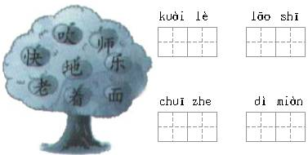
参考答案：
快乐 老师 吹着 地面
读一读
让我们按笔画顺序来读词语，看谁读得又快又好。
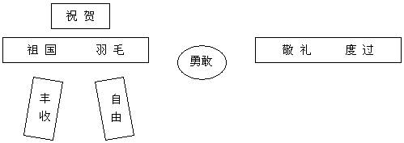
接龙游戏
和同学一起玩接龙游戏吧！
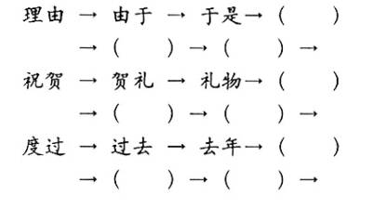
我会认
快来帮小熊找到回家的路吧！
